Министерство науки и высшего образования Российской Федерации

Федеральное государственное автономное образовательное

учреждение высшего образования

"Национальный исследовательский университет ИТМО»

Факультет программной инженерии и компьютерных наук

Направление подготовки 09.03.04 «Программная инженерия»-

Системное и прикладное программное обеспечение

**Отчет по лабораторной работе № 1**

По дисциплине «Программирование»

Вариант 32125

Работу выполнил:

Студент 1-го курса группы P3109

Шубин Егор Вячеславович

Преподаватель:   
Мустафаева Айнур Вугар Кызы

г. Санкт-Петербург

2024 г.

Задание:

1. Написать программу на языке Java, выполняющую указанные в варианте действия.
2. Программа должна использовать математические функции из стандартной библиотеки Java.
3. Программа должна быть упакована в исполняемый jar-архив.
4. Выполнение программы необходимо продемонстрировать на сервере helios.

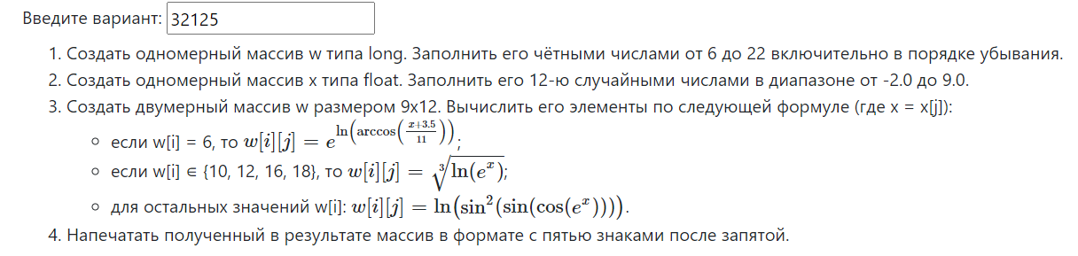

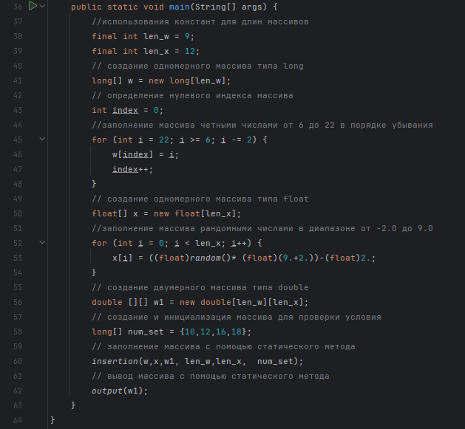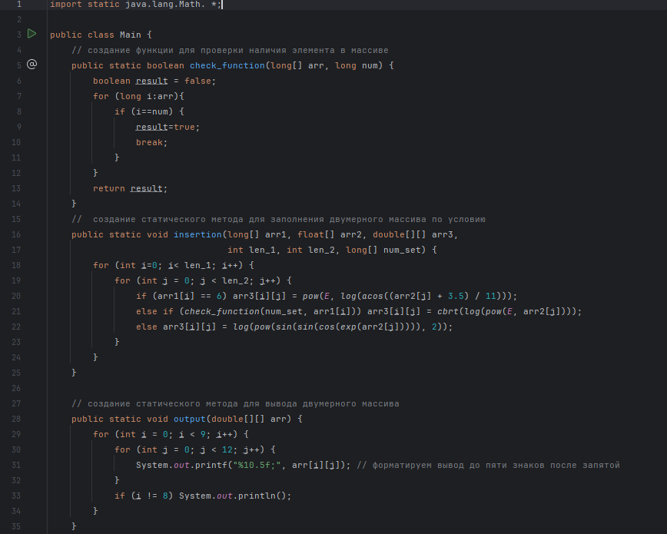Исходный код программы:

Результат выполнения программы:

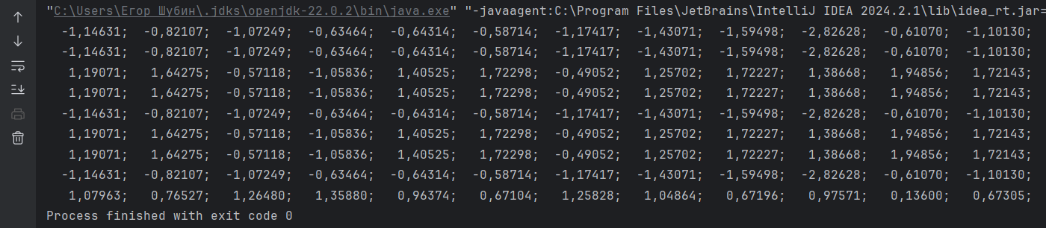Результат 1

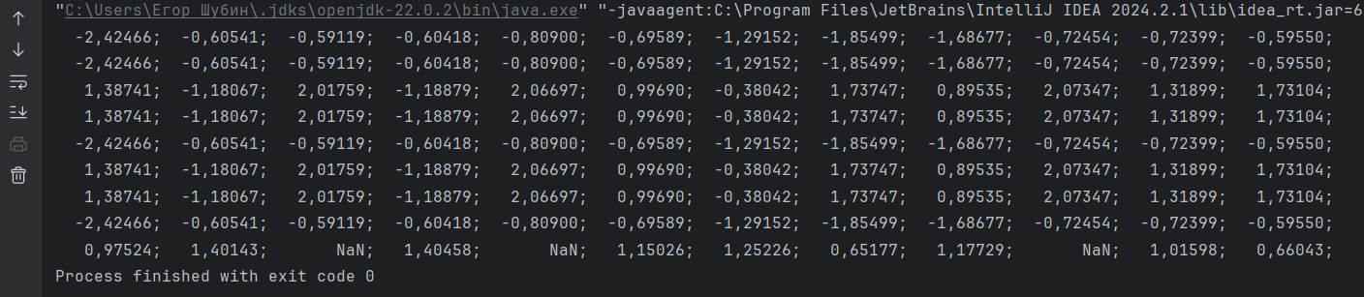Результат 2

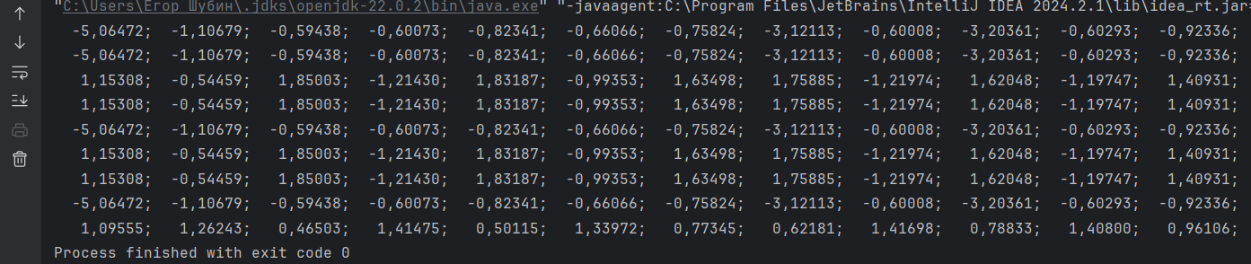Результат 3

Вывод

**В данной работе я:**

- Ознакомился с базовым синтаксисом языка java

- Ознакомился с интегрированной средой разработки Intellij IDEA

- Использовал одномерные и двумерные массивы

- Работал с константами

- Использовал условные операторы

- Использовал вложенные циклы

- Использовал комментарии, чтобы повысить читаемость кода

- Создал функцию для поиска элемента в массиве

- Работал на удалённом сервере через терминал

- Компилировал программу и упаковывал её в исполняемый jar

- Ознакомился с библиотекой Java Math